## Dr. Stefanie Krieger Geschäftsführerin der LAUDA Medical

### Doppelspitze mit Interim-Geschäftsführer Werner Kilb bis Ende März 2025

Lauda-Königshofen, 20. Dezember 2024 – Die LAUDA DR. R. WOBSER GMBH & CO. KG gibt bekannt, dass Dr. Stefanie Krieger mit Wirkung zum 1. Dezember 2024 zur Geschäftsführerin der LAUDA Medical GmbH & Co. KG in Würzburg bestellt wurde.

Die 44-jährige promovierte Biologin, die am 1. September 2024 in das Unternehmen eingetreten ist, bringt umfangreiche Erfahrungen in ihre neue Position ein. Zuletzt war sie als Auditorin für Medizinprodukte nach der Medical Device Regulation (MDR) tätig. Diese EU-Verordnung stellt strenge Anforderungen an die Hersteller von Medizinprodukten, um ein Höchstmaß an Sicherheit, Qualität und Leistung zu gewährleisten. Die Kenntnisse aus ihrer Zeit als leitende Projektmanagerin bei einem führenden Unternehmen für klinische Studien und Datenmanagement in der Pharma-, Biotech- und Medizintechnikbranche sowie ihre wissenschaftliche Tätigkeit an der Julius-Maximilians-Universität Würzburg bilden eine solide Basis für ihre neue Aufgabe.

Dr. Gunther Wobser, Geschäftsführender Gesellschafter von LAUDA, sieht in ihrer Expertise und Führungsstärke wichtige Erfolgsfaktoren des weiteren Ausbaus der LAUDA Medical: »Dr. Stefanie Krieger bringt die fachliche Kompetenz mit, die wir für die Umsetzung unserer ambitionierten Ziele benötigen. Ihr Know-how in der Medizintechnik sowie ihre teamorientierte Führung sind für den Erfolg der neuen Gesellschaft besonders bedeutend.«

Die am 1. März 2021 gegründete LAUDA Medical hat sich auf die Entwicklung, Produktion und den Vertrieb von medizintechnischen Geräten und damit verbundenen Dienstleistungen spezialisiert. Das Tochterunternehmen profitiert von der fast 50-jährigen Erfahrung der LAUDA Gruppe in der Entwicklung und Herstellung von Hypothermiegeräten für den führenden Hersteller von Herz-Lungen-Maschinen. Aktuell konzentriert sich LAUDA Medical auf die Entwicklung eines völlig neuartigen Nachfolgegerätes. Diese Innovation wird eine absolut sichere Temperierung der Patientinnen und Patienten während Herzoperationen ermöglichen.

Als neue Geschäftsführerin ist Dr. Stefanie Krieger für das operative Geschäft der LAUDA Medical GmbH & Co. KG am neuen Standort Würzburg verantwortlich. Eine ihrer Hauptaufgaben wird die geplante Markteinführung des neuen Hypothermiegerätes im Januar 2026 sein. Dabei kann Dr. Krieger auf die Unterstützung eines erfahrenen Teams von aktuell acht hochqualifizierten Mitarbeitenden zählen. Ihre Expertise wird entscheidend dazu beitragen, die Position von LAUDA Medical als führendes Unternehmen in der Medizintechnik weiter zu stärken. Der interimistische Geschäftsführer, Werner Kilb, wird bis Ende des ersten Quartals unterstützend tätig sein und sich danach wieder vollständig auf seine Kernaufgaben als Leiter Finanzen der LAUDA DR. R. WOBSER GMBH & CO. KG konzentrieren.

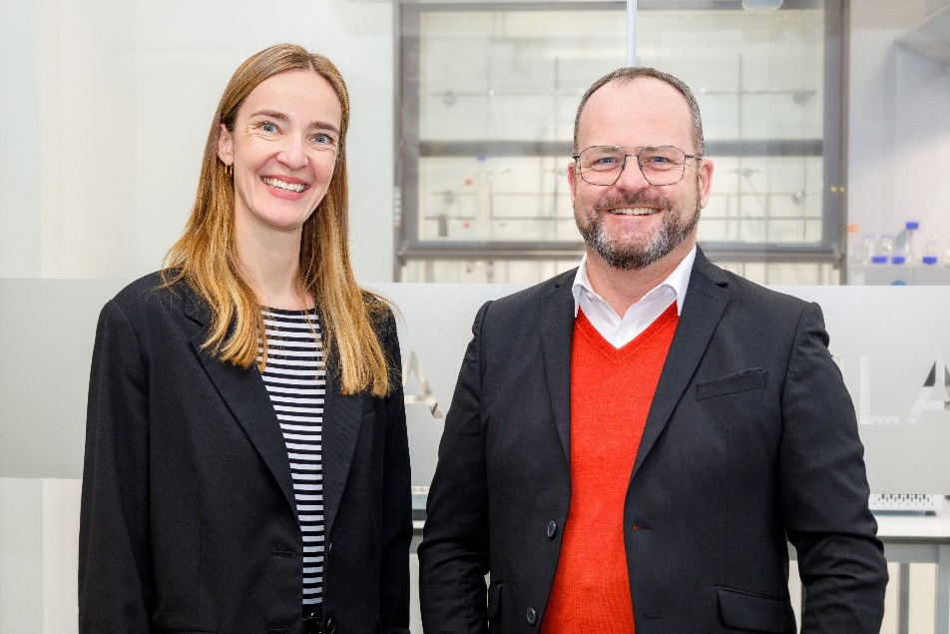

**Bild:** Die neue Geschäftsführerin der LAUDA Medical GmbH & Co. KG, Dr. Stefanie Krieger, gemeinsam mit Dr. Gunther Wobser. Die erfahrene Medizintechnik-Expertin wird die Entwicklung und Markteinführung des neuen Hypothermiegerätes verantworten. © LAUDA

**Wir sind LAUDA** –Weltmarktführer für exakte Temperaturen. Unsere Temperiergeräte und -anlagen sind das Herz wichtiger Applikationen und leisten so einen Beitrag für eine bessere Zukunft. Als Komplettanbieter gewährleisten wir die optimale Temperatur in Forschung, Produktion und Qualitätskontrolle. Wir sind der zuverlässige Partner für Elektromobilität, Wasserstoff, Chemie, Pharma/Biotech, Halbleiter und Medizintechnik. Mit kompetenter Beratung und innovativen Lösungen begeistern wir unsere Kunden seit fast 70 Jahren täglich neu – weltweit.

Im Unternehmen gehen wir stets den entscheidenden Schritt voraus. Wir fördern unsere Mitarbeitenden und fordern uns immer wieder selbst: für eine bessere Zukunft, die wir gemeinsam gestalten.

**Pressekontakt**

Für die Presse stellen wir sehr gerne aufbereitete Informationen über unser Unternehmen, die LAUDA FabrikGalerie und unsere Projekte im Bereich Innovationsförderung, Digitalisierung und Ideenmanagement zur Verfügung. Wir freuen uns auf einen offenen Austausch mit Ihnen – sprechen Sie uns an!

CHRISTOPH MUHR

Leiter Unternehmenskommunikation

T + 49 (0) 9343 503-349

[christoph.muhr@lauda.de](mailto:christoph.muhr@lauda.de)

LAUDA DR. R. WOBSER GMBH & CO. KG, Laudaplatz 1, 97922 Lauda-Königshofen, Deutschland/Germany. Kommanditgesellschaft: Sitz Lauda-Königshofen, Registergericht Mannheim HRA 560069. Persönlich haftende Gesellschafterin: LAUDA DR. R. WOBSER Verwaltungs-GmbH, Sitz Lauda-Königshofen, Registergericht Mannheim HRB 560226. Geschäftsführer/Managing Directors: Dr. Gunther Wobser (Vorsitzender/President & CEO), Dr. Mario Englert (CFO), Dr. Marc Stricker (COO)